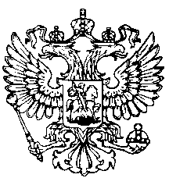
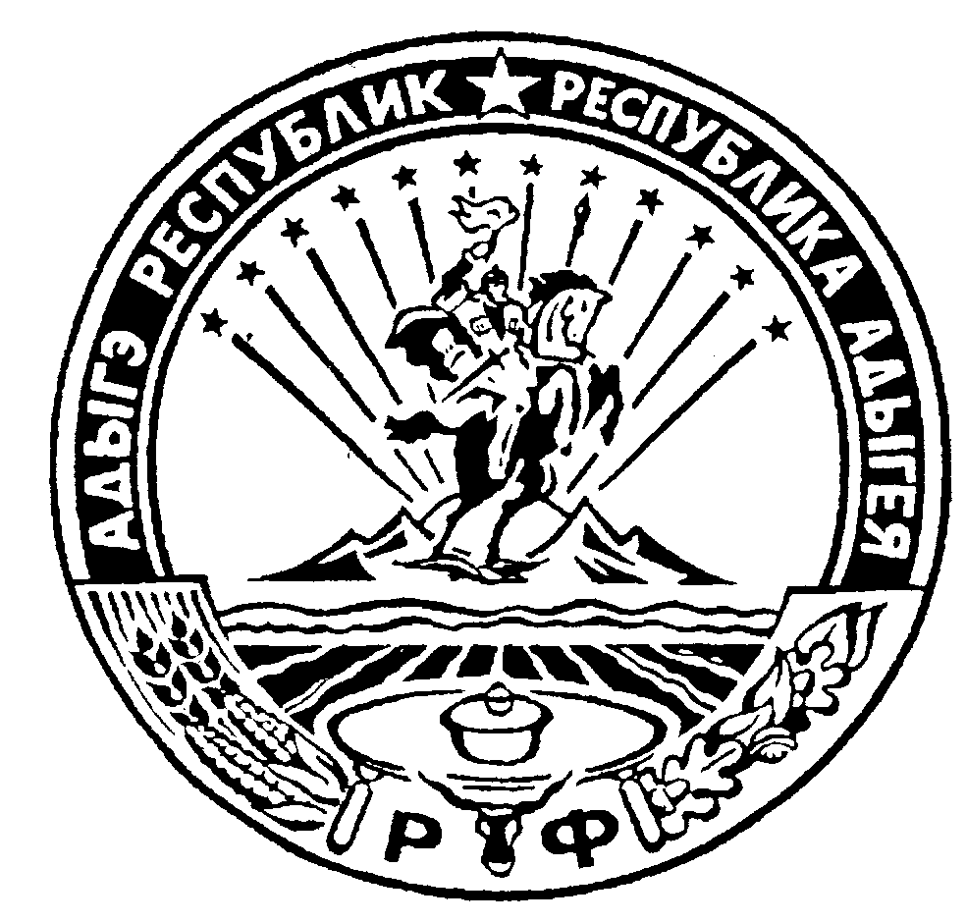Российская Федерация
Республика Адыгея
Совет народных депутатов
муниципального образования
«Гиагинское сельское поселение»

Р Е Ш Е Н И Е
Совета народных депутатов муниципального образования
«Гиагинское сельское поселение»
от 21 августа 2025 г. № 134
ст. Гиагинская

«Об информации по исполнению бюджета муниципального образования «Гиагинское сельское поселение» за 1 –е полугодие 2025 года.»

Рассмотрев информацию, об исполнении бюджета муниципального образования «Гиагинское сельское поселение» за 1 – е полугодие 2025 года, представленную руководителем финансово-бухгалтерского отдела администрации муниципального образования «Гиагинское сельское поселение», руководствуясь ст.52 Федерального закона ФЗ-№131 «Об общих принципах организации местного самоуправления в Российской Федерации» от 06.10.2003г.», Решением Совета народных депутатов муниципального образования «Гиагинское сельское поселение» № 110 от 24 апреля 2014г. «Об утверждении положения о бюджетном процессе в муниципальном образования «Гиагинское сельское поселение», на основании ст.60,Устава муниципального образования, Совет народных депутатов муниципального образования «Гиагинское сельское поселение»

РЕШИЛ:

- Принять к сведению информацию об исполнении бюджета муниципального образования «Гиагинское сельское поселение» за 1 –е полугодие 2025года. (Приложению №1,2,3,4,5, 6 к настоящему Решению).

- Обнародовать информацию об исполнении бюджета муниципального образования «Гиагинское сельское поселение» за 1 –е полугодие 2025 года в сетевом издании районной газете «Красное Знамя» и на официальном сайте администрации муниципального образования «Гиагинское сельское поселение».

- Контроль за настоящим Решением возложить на руководителя финансово-бухгалтерского отдела администрации муниципального образования «Гиагинское сельское поселение».

Председатель Совета народных депутатов
муниципального образования
«Гиагинское сельское поселение» С.В. Чернов

